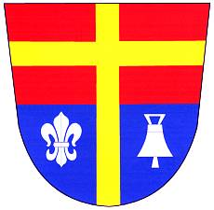
POZVÁNKA

na veřejné zasedání obecního zastupitelstva,

které se bude konat dne 19. 11. 2015 v 18:00 v zasedací místnosti Obecního úřadu v Trstěnici.

Program:

- Schválení programu, určení ověřovatelů a zapisovatele.
- Kontrola usnesení ze dne 13. 10. 2015
- Majetkoprávní záležitosti
- Vodné na rok 2016
- Energetické úspory na vytápění OÚ
- Cenová nabídka opravy silnic
- Výroční zpráva ZŠ a MŠ Trstěnice
- Žádosti
- Diskuse.
- Usnesení a závěr.

Roman Kmošek
starosta obce

Vyvěšeno na úřední desce obecního úřadu dne: 8. 11. 2015

Sejmuto z úřední desky obecního úřadu dne: …

Zveřejnění pozvánk bylo shodně provedeno na elektronické úřední desce.

